Proiectarea Aplicațiilor Orientate Obiect(PAOO)
PROIECT – Organizare Evenimente
Grupa: 22C31a

Student: Coordonator științific:
Barangă Tudor As. Ș.l. dr. ing. Anton Cristina Elena
Cuprins
1. Analiza problemei: Ticketa - Organizare si vânzare bilete 3
2. Specificarea cerințelor 4
2.1 Cerințe funcționale 4
2.2 Cerințe non-funcționale 4
3. Proiectarea la nivel conceptual 6
3.1 Entitățile principale 6
3.2 Relațiile dintre entități 7
4. Proiectarea la nivel logic 8
5. Proiectarea la nivel fizic 9
5.1 Tabela Users 9
5.2 Tabela Orașe 9
5.3 Tabela Evenimente 9
5.4 Tabela Bilet 9
5.5 Tabela Cos 9
5.6 Tabela Cos_Bilet 9
6. Implementare - Limbaje, Tehnologii si Librării 11
6.1 Limbaj de programare 11
6.2 Bază de date 11
6.3 Conectarea la bază de date 11
6.4 Hashing parole 11
6.5 Generare PDF + QR code 11
6.6 Mod de utilizare a tehnologiilor 11
7. Manual de utilizare - Ticketa 13
7.1 Introducere 13
7.2 Autentificare 13
7.3 Sidebar in funcție de rol 14
7.4 Funcționalități pentru Client 15
7.5 Funcționalități pentru Manager 20
7.6 Funcționalități pentru Admin 23
7.7 Cont suspendat la login 25
8. Concluzie 26
9. Bibliografie 27
10. Anexe 28
10.1 Structura proiectului 28
10.2 Cod sursa - exemple relevante 28

1. Analiza problemei: Ticketa - Organizare si vânzare bilete
Aplicația Ticketa este o platformă desktop dedicata gestionarii evenimentelor si vânzării biletelor. Reprezintă un port C# al unui prototip Retool, cu bază de date PostgreSQL local, dezvoltat ca proiect academic in cadrul cursului PAOO (Proiectarea Aplicațiilor Orientate Obiect).

Probleme rezolvate:
- Centralizarea informatiilor despre evenimente (concerte, festivaluri, spectacole, evenimente virtuale)
- Permite cumpărare de bilete cu QR code unic pentru fiecare bilet
- Oferă o interfata dedicata managerilor pentru a-si crea si administra propriile evenimente
- Permite administrarea generală (suspendare conturi/evenimente, schimbare roluri, vizualizare statistici)

Beneficiari:
- Clienti: persoane care caută si cumpără bilete la evenimente
- Organizatori (manageri): companii sau persoane care creează si vand bilete la propriile evenimente
- Administratori: personal de moderare care supravegheaza intregul sistem

2. Specificarea cerințelor

2.1 Cerințe funcționale

Pentru client:
- Crearea unui cont si autentificare cu email + parola
- Cautare evenimente cu filtre (nume, organizator, oras, tip, interval de date)
- Vizualizare lista de evenimente virtuale (filtru dedicat)
- Cos de cumpărături cu adăugare/modificare cantități si finalizare comanda
- Vizualizare comenzi finalizate cu QR code unic per bilet
- Export PDF al biletelor cu QR code (pentru validare la intrare)
- Editare date personale + schimbare parola

Pentru manager:
- Toate funcționalitățile clientului
- Crearea de evenimente noi cu detalii complete (nume, organizator, locatie, data, descriere, tip, stoc)
- Atasare poster (imagine PNG/JPG) la fiecare eveniment
- Definirea mai multor tipuri de bilete cu prețuri diferite per eveniment
- Editare ulterioara a evenimentelor proprii
- Ștergere bilete sau eveniment intreg

Pentru administrator:
- Vizualizare lista completă de utilizatori cu KPI-uri (total, suspendați)
- Suspendare/reactivare conturi
- Editare date personale ale oricarui utilizator
- Schimbare rol (user/manager/admin)
- Vizualizare lista completă de evenimente (inclusiv suspendate)
- Suspendare/reactivare evenimente (un eveniment suspendat dispare din listele publice)
- Editare datele oricarui eveniment
- Vizualizare statistici sub forma de grafice (4 chart-uri: evenimente pe tip, useri pe rol, top vânzări, venit pe luna)

2.2 Cerințe non-funcționale
- Persistenta: toate datele in PostgreSQL local, accesibil prin Npgsql
- Securitate: parolele hash-uite cu BCrypt; conturile suspendate nu se pot autentifică
- Performanta: indexuri pe coloanele de filtrare (date, type, id_user)
- UI: WinForms cu sidebar fix + paleta consistentă (navy, roșu accent, albastru actiuni)
- Compatibilitate: Windows 10/11, .NET 10

3. Proiectarea la nivel conceptual
Modelul conceptual al datelor (MCD) identifică entitățile principale ale aplicatiei si relațiile dintre ele.

3.1 Entitățile principale

1. Persoană (clasa abstracta de bază)
Atribute: prenume, nume, email, telefon, data nasterii. Reprezintă superclasa pentru toate persoanele din sistem.

2. Utilizator (extinde Persoană)
Adaugă: id_user, parola, data înregistrare, este_suspendat. Clasa abstracta pentru toate persoanele care au cont.

3. Client / Manager / Admin (subclase de Utilizator)
Moștenire la nivel de rol. Manager-ul are in plus atributul Companie. Toate au proprietatea Rol care intoarce valoarea enum corespunzatoare.

4. Eveniment
Atribute: id_event, nume, descriere, locatie, data, organizator, cale_imagine, oras, tip (fizic/virtual), stoc_bilete, id_user_organizator, este_suspendat.

5. Bilet
Atribute: id_bilet, denumire, preț, loc_eveniment (e.g., VIP, Tribuna, Gazon), descriere. Aparține unui eveniment (id_event).

6. Cos (comanda)
Atribute: id_cos, is_bought, cantitate, preț total, data crearii, id_user. Reprezintă coșul de cumpărături sau comanda finalizată.

7. Cos_Bilet (asociere many-to-many)
Atribute: id_cos_bilet, id_cos, id_bilet, cantitate, preț unitar, preț total. Tabela de joncțiune între Cos si Bilet.

8. Oras
Atribute: id_oras, nume. Lista pre-populata cu 320 de orașe din România (folosita la dropdown la creare eveniment).

3.2 Relațiile dintre entități
- Utilizator -> Eveniment: 1-N (un manager poate avea mai multe evenimente)
- Eveniment -> Bilet: 1-N (un eveniment are mai multe tipuri de bilete)
- Utilizator -> Cos: 1-N (un user poate avea mai multe comenzi)
- Cos <-> Bilet: M-N prin Cos_Bilet (un cos poate avea bilete de la mai multe evenimente)
- Persoană -> Utilizator -> {Client, Manager, Admin}: ierarhie de moștenire (single table inheritance via coloană role)
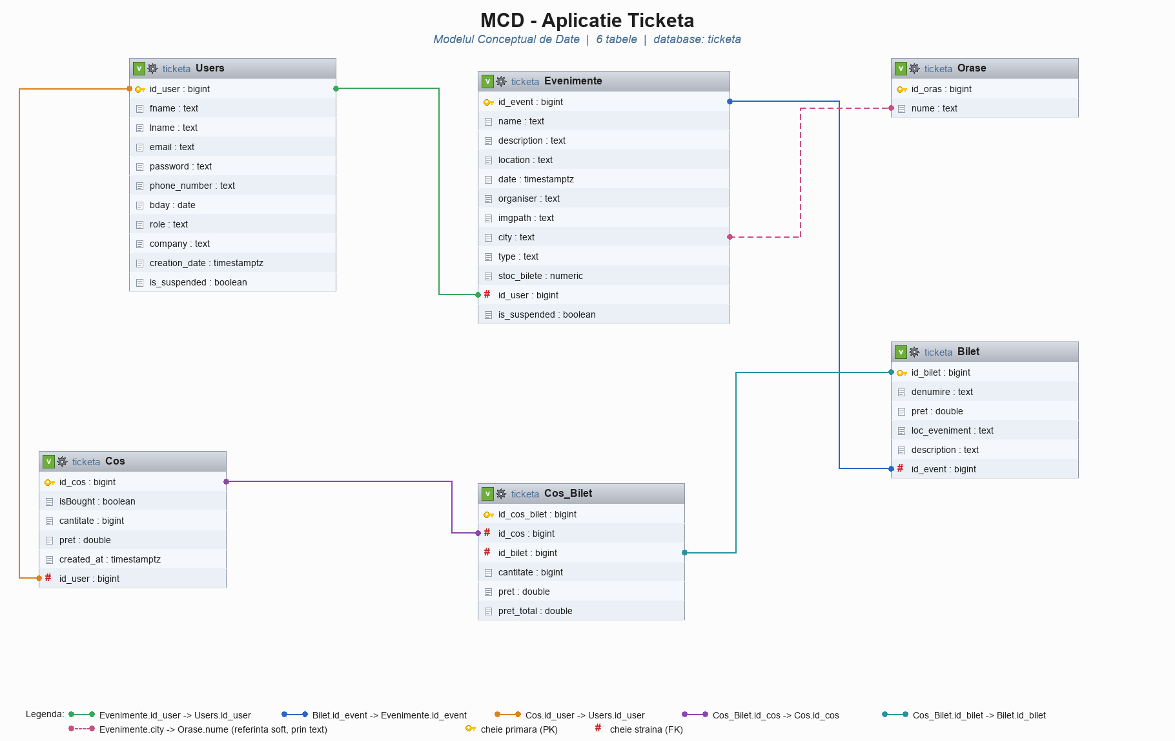

4. Proiectarea la nivel logic
Modelul logic transforma entitățile conceptuale in tabele relationale. Mostenirea Client/Manager/Admin este implementata prin Single Table Inheritance: o singura tabela Users cu o coloană role care diferentiaza tipul.

Tabelele rezultate:
- Users (id_user PK, fname, lname, email UNIQUE, password, phone_number, bday, role, company, creation_date, is_suspended)
- Orașe (id_oras PK, nume)
- Evenimente (id_event PK, name, description, location, date, organiser, imgpath, city, type, stoc_bilete, id_user FK soft, is_suspended)
- Bilet (id_bilet PK, denumire, preț, loc_eveniment, description, id_event FK soft)
- Cos (id_cos PK, isBought, cantitate, preț, created_at, id_user FK soft)
- Cos_Bilet (id_cos_bilet PK, id_cos FK, id_bilet FK soft, cantitate, preț, preț_total)

Decizii de proiectare:
- Toate cheile primare sunt bigint GENERATED BY DEFAULT AS IDENTITY (auto-incrementate, dar permit si valori explicite)
- Foreign keys sunt 'soft' (fara constraint FK explicit) ca sa permita stergerea/suspendarea entitatilor parent fara cascade rigid
- Indexuri create pe coloanele frecvent filtrate: Evenimente.date, Evenimente.type, Evenimente.id_user, Bilet.id_event, Users.email
- Coloană is_suspended (boolean DEFAULT false) folosita pentru soft-delete: entitatea ramane in DB dar e ignorata de query-urile publice

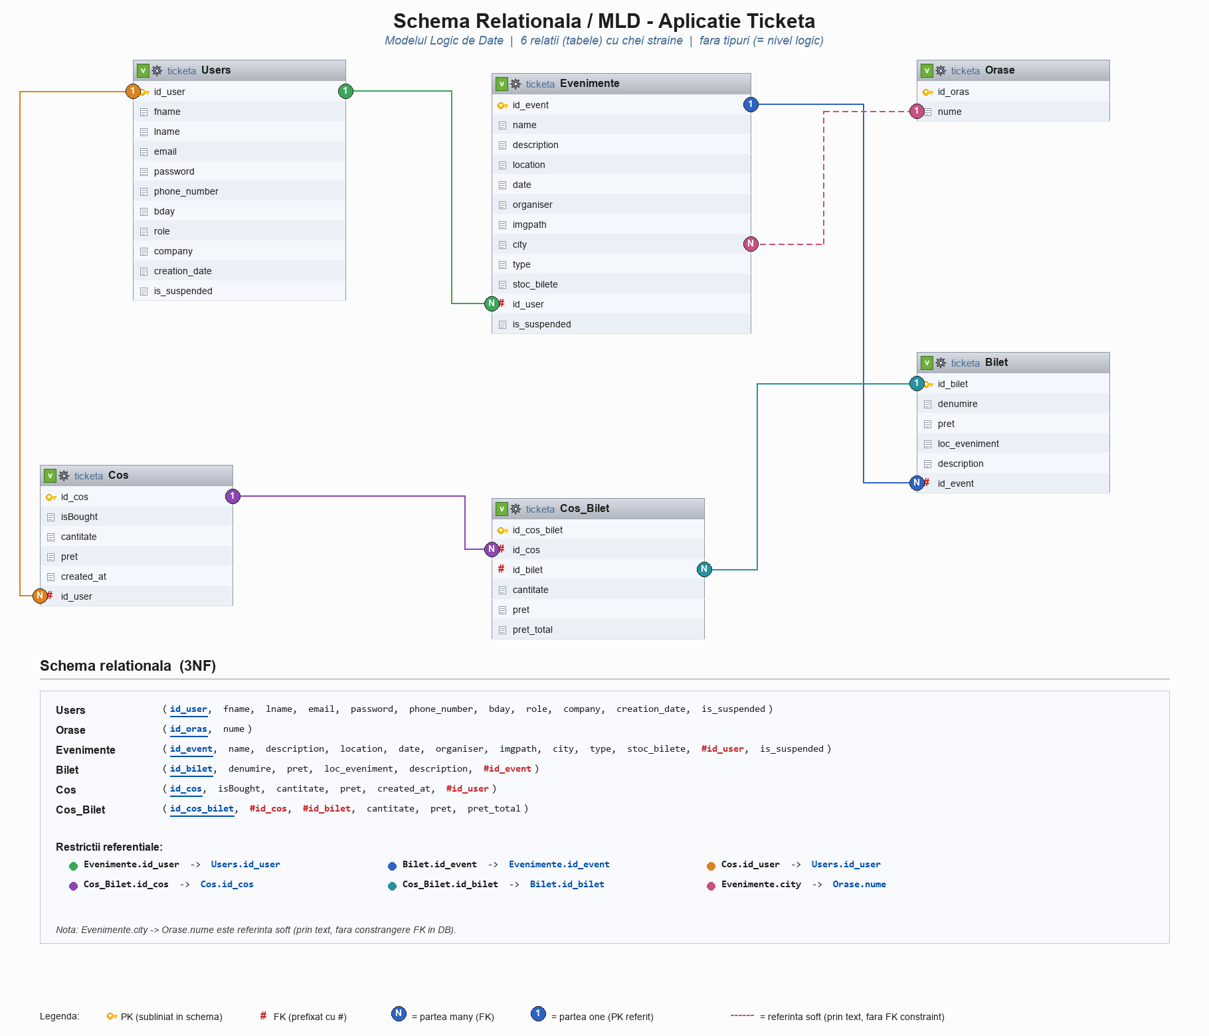

5. Proiectarea la nivel fizic
Implementarea fizică a fost realizata in PostgreSQL 14+. Toate tabelele sunt create in schema 'public', cu nume in PascalCase între ghilimele duble.

5.1 Tabela Users
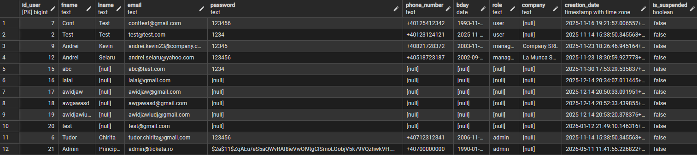

5.2 Tabela Orașe
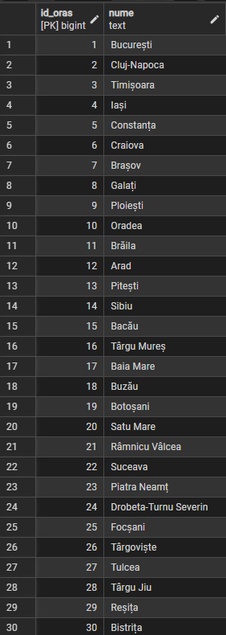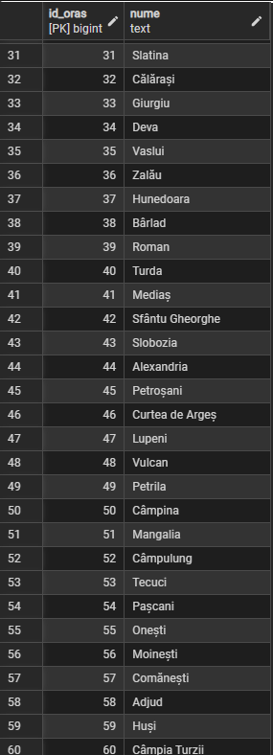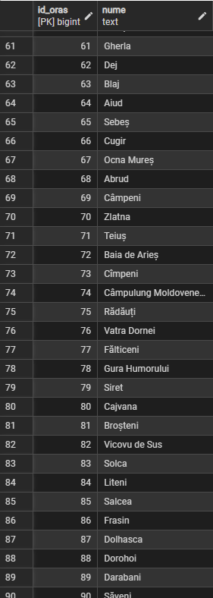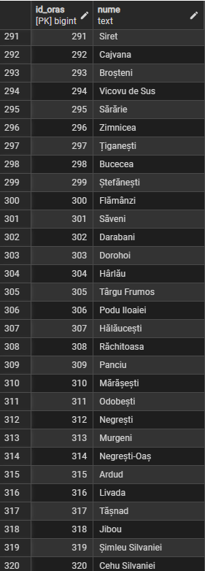

5.3 Tabela Evenimente
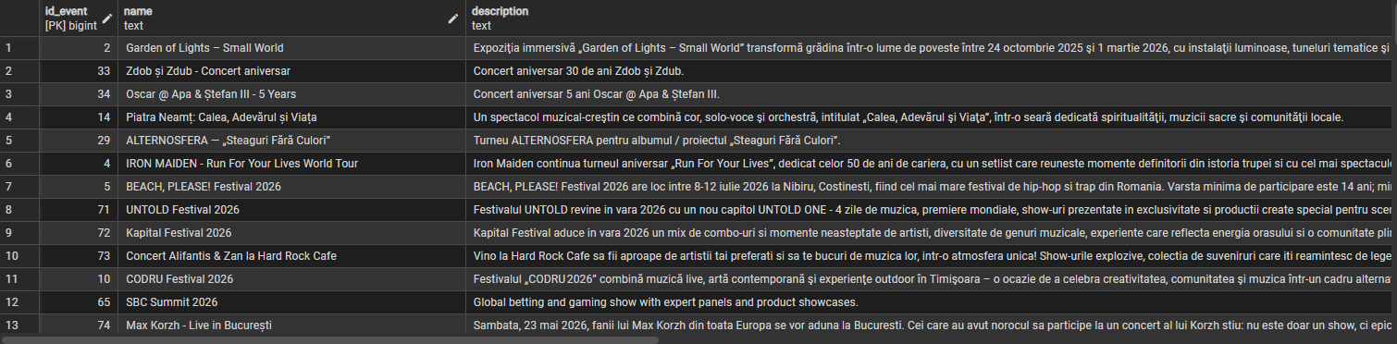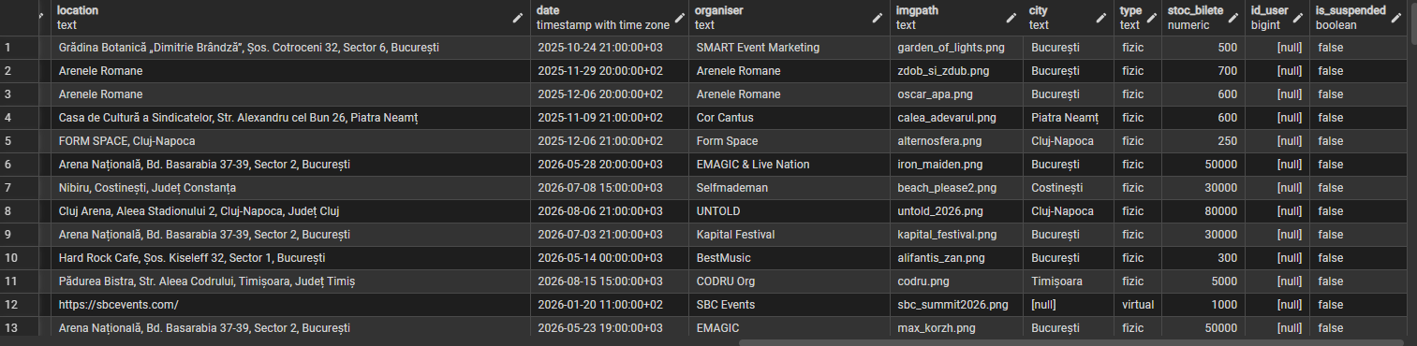

5.4 Tabela Bilet
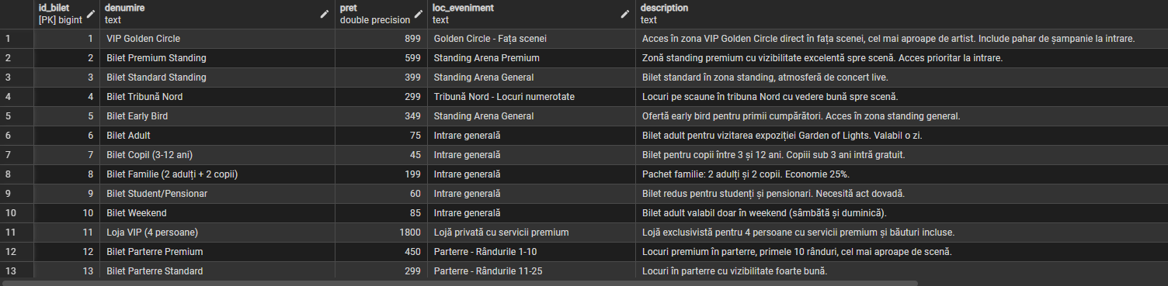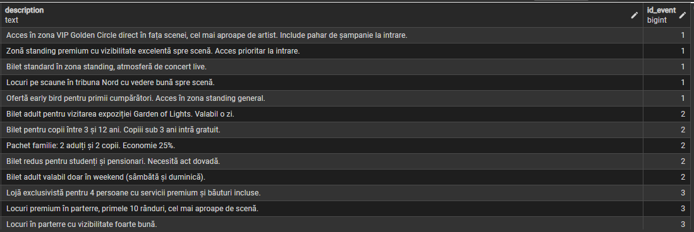

5.5 Tabela Cos
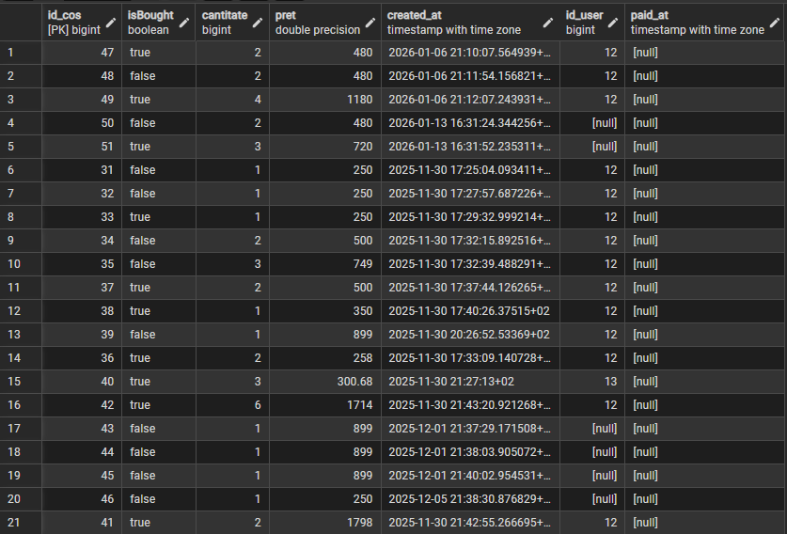

5.6 Tabela Cos_Bilet
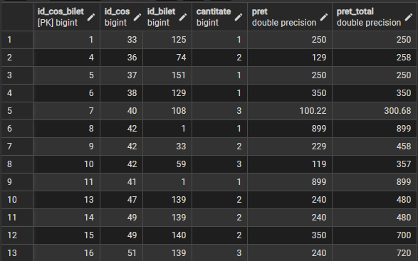

6. Implementare - Limbaje, Tehnologii si Librării

6.1 Limbaj de programare
Aplicația este scrisa in C# 12, ruleaza pe .NET 10 (Windows). UI-ul este construit cu WinForms (Windows Forms), framework-ul desktop nativ Microsoft. Arhitectură respecta pattern-ul 3-layer:
- Models - entități POCO (Persoană, Utilizator, Eveniment, Bilet, Cos, etc.)
- DAL (Data Access Layer) - repository pattern peste Npgsql; fiecare tabela are repository propriu (UserRepository, EvenimentRepository, BiletRepository etc.)
- BLL (Business Logic Layer) - servicii care orchestreaza logică de afaceri (AuthService, EvenimentService, CartService)
- UI (Forms + UserControls) - shell-ul aplicatiei cu sidebar, plus UC-uri afisate intr-un panelContainer

6.2 Bază de date
PostgreSQL 14+ rulat local. Initializarea se face prin scripturi SQL idempotente in folderul db/: schema.sql (creare tabele), data.sql (date initiale), urmate de scripturi de migrare (admin_migration.sql, fix_sequences.sql) si scripturi cu evenimente reale (iabilet_top21.sql, virtual_events_10.sql).

6.3 Conectarea la bază de date
Driver: Npgsql 9.0.3, NuGet package oficial pentru .NET. Connection string-ul e citit din App.config:
Host=localhost;Port=5432;Database=ticketa;Username=postgres;Password=...;
Clasa DbConnectionFactory.Open() centralizeaza obtinerea conexiunii. Toate query-urile folosesc parametri SQL pentru a preveni SQL injection.

6.4 Hashing parole
BCrypt.Net-Next 4.0.3. PasswordHash.Passhash() genereaza hash; Verifică() valideaza la login. Implementeaza si lazy upgrade: parolele in clar din backup-ul initial sunt detectate la prima logare reusita si convertite automat in hash BCrypt.

6.5 Generare PDF + QR code
QuestPDF 2024.6.0 pentru layout PDF + QRCoder 1.6.0 pentru generarea codurilor QR. PdfBilet.cs construieste un PDF de bilet cu poster, detalii eveniment, denumire bilet, cantitate si QR code care codifica id-ul biletului pentru validare la intrare.

6.6 Mod de utilizare a tehnologiilor
Pattern-ul de bază este: Form/UC -> Service -> Repository -> DB. Sesiunea utilizatorului curent este stocata static in SessionManager (proprietatile EsteAutentificat, EsteManager, EsteAdmin), inlocuind localStorage din prototipul Retool. Navigarea între UC-uri se face prin Navigator (cu back stack), iar afisarea propriu-zisa prin ManageUC.DisplayControl care substituie continutul panelContainer.

7. Manual de utilizare - Ticketa

7.1 Introducere
La pornire, aplicația afișează ecranul de login. Utilizatorul se poate autentifică cu un cont existent sau poate crea unul nou. Dupa autentificare, este redirecționat catre meniul principal (MainMenu) cu sidebar in stânga si continutul paginii in dreapta.

7.2 Autentificare
Ecranul de login cere email si parola. Daca contul este suspendat, sistemul afișează un mesaj de avertizare si nu permite logarea. Pentru cont nou, click pe 'Înregistrare cont'.
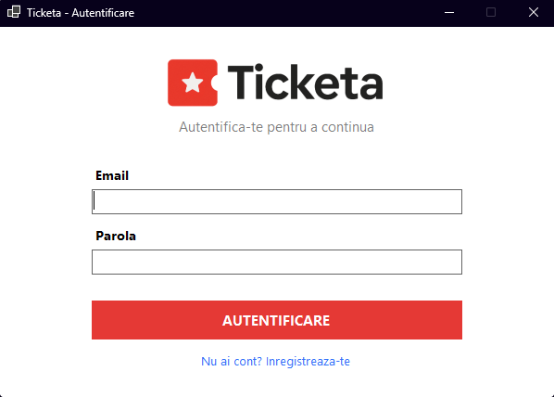
Fig. Ecranul de login
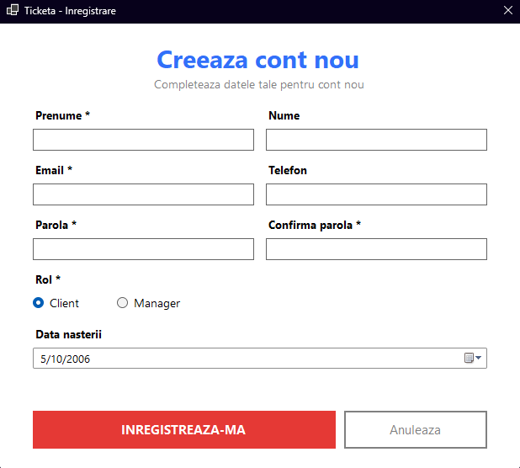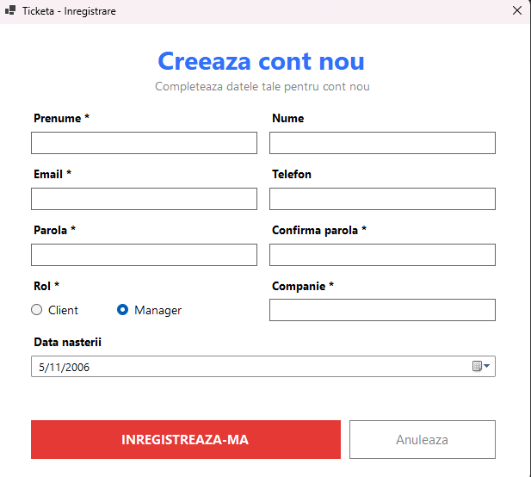
Fig. Formular de înregistrare cont nou (Client / Manager)

7.3 Sidebar in funcție de rol
Butoanele din sidebar sunt afisate dinamic in funcție de rolul utilizatorului autentificat. Astfel, un client nu vede butoanele de manager sau admin, si invers.
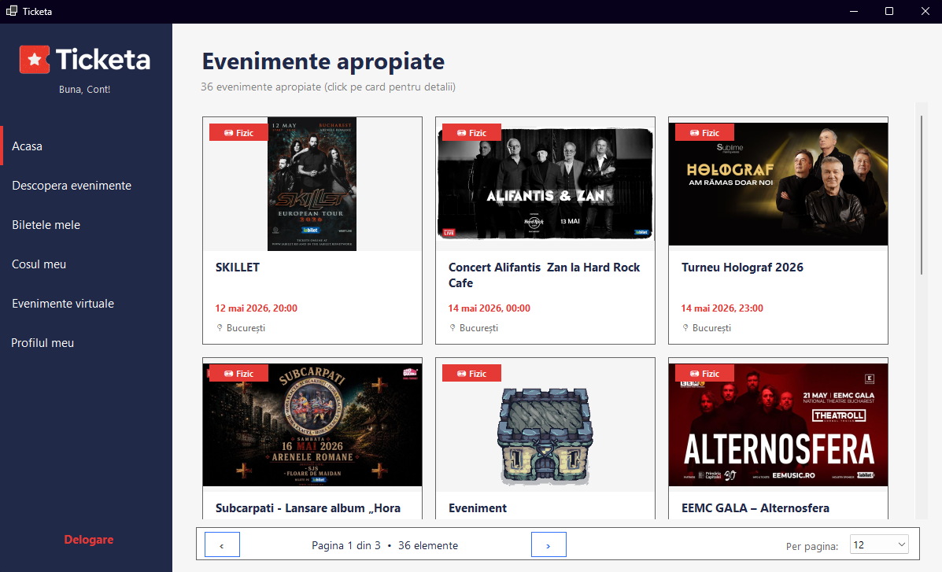
Fig. Sidebar pentru rolul Client
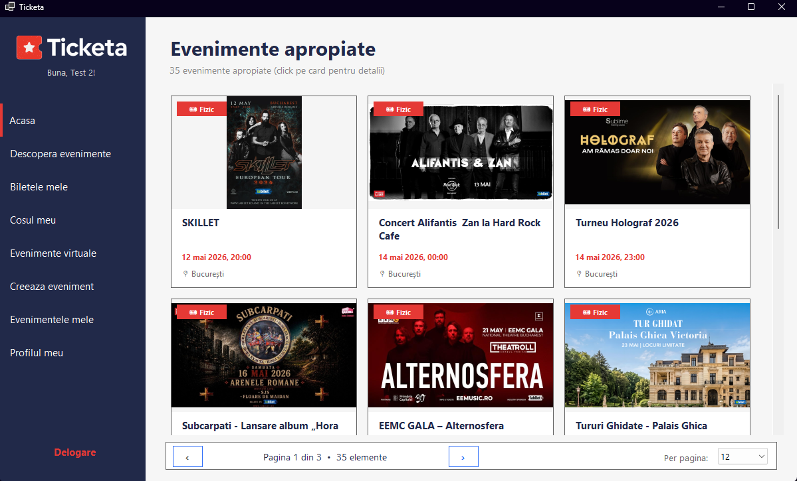
Fig. Sidebar pentru rolul Manager
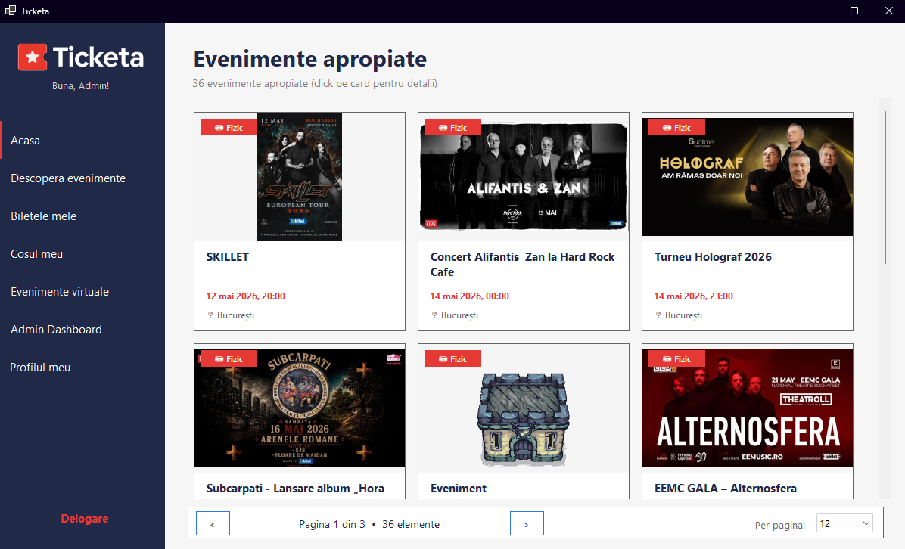
Fig. Sidebar pentru rolul Admin

7.4 Funcționalități pentru Client

7.4.1 Descoperă evenimente
Pagina cu cautare avansată - filtre dupa nume, organizator, oras, tip (fizic/virtual) si interval de date. Rezultatele sunt paginate.
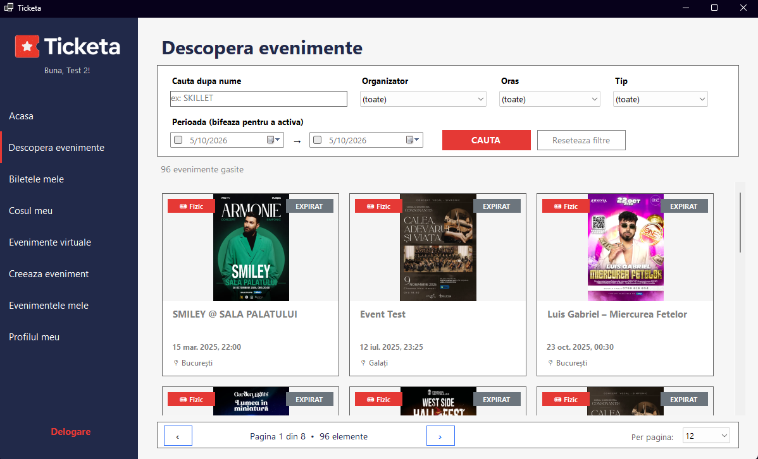
Fig. Pagina Descoperă evenimente

7.4.2 Evenimente virtuale
Filtru dedicat care afișează doar evenimentele cu tipul 'virtual' (de exemplu Apple WWDC, Microsoft Build, AWS re:Invent etc.).
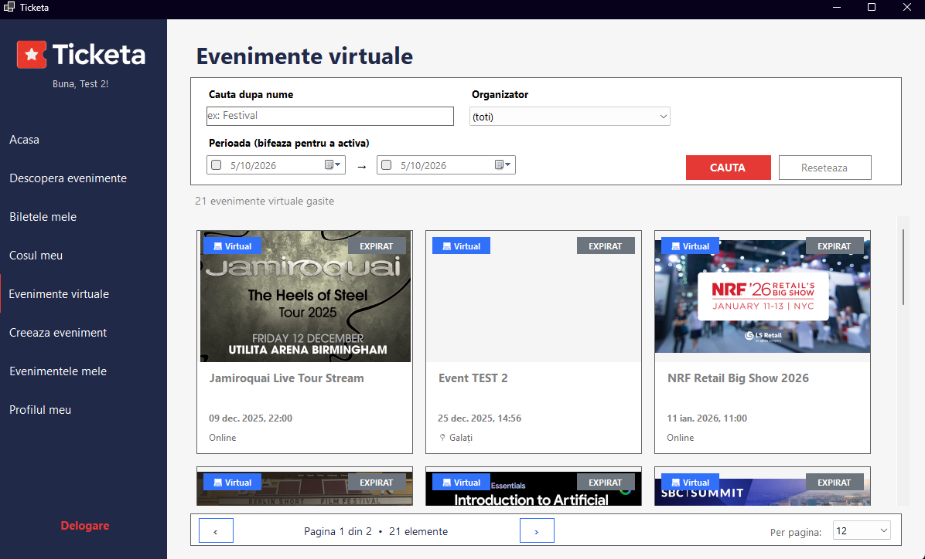
Fig. Pagina Evenimente virtuale

7.4.3 Pagina detaliu eveniment
Click pe un poster deschide pagina cu detaliile complete ale evenimentului: descriere, locatie, data, lista de tipuri de bilete cu prețuri si cantități. Clientul apasa '+' pentru a adaugă in cos.
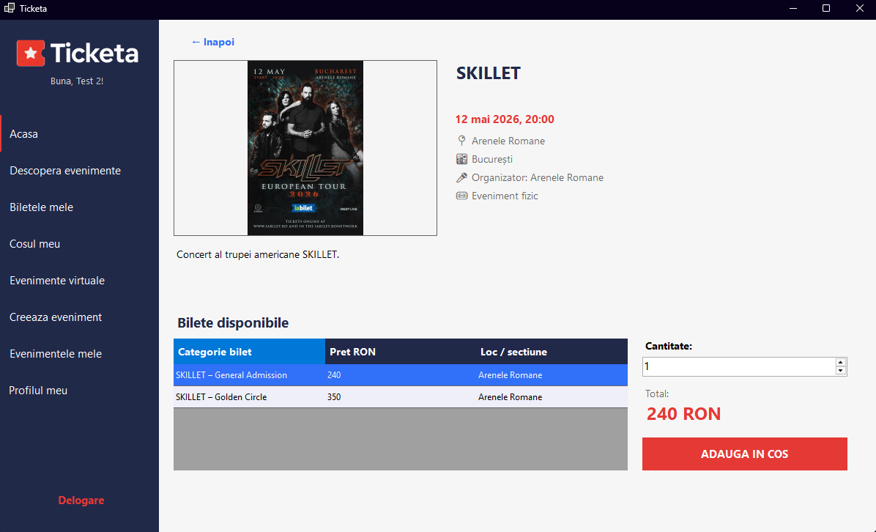
Fig. Pagina detaliu eveniment cu lista de bilete

7.4.4 Coșul meu
Pagina cosului afișează toate biletele adăugate, cu cantități editabile si totalul comenzii. Click 'Finalizează comanda' marcheaza coșul ca plătit (isBought=true) si genereaza biletele.
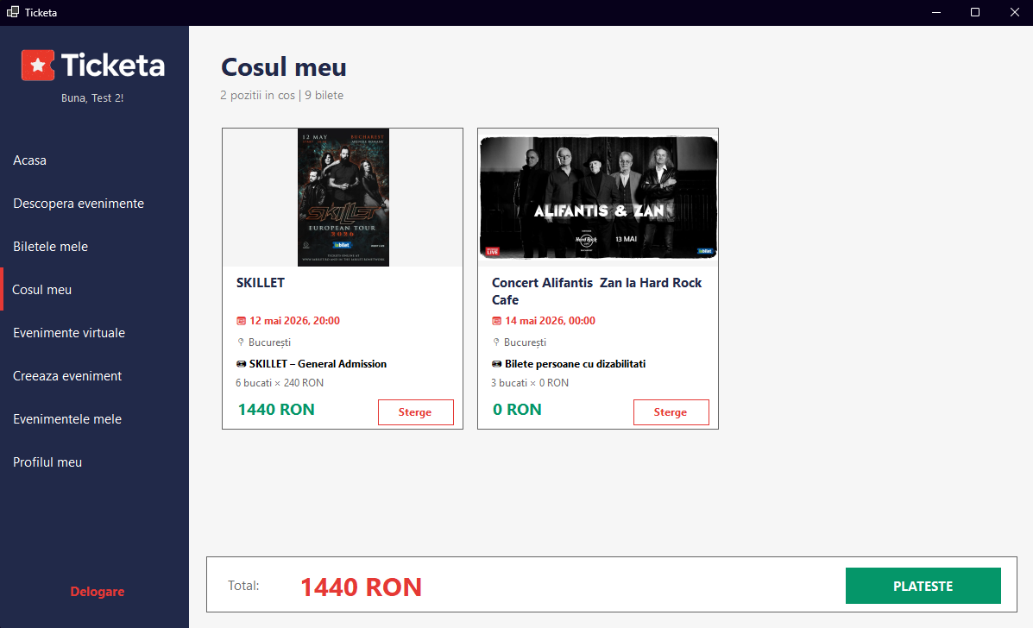
Fig. Coșul de cumpărături cu lista biletelor adăugate

7.4.5 Biletele mele
Lista comenzilor finalizate, fiecare cu detalii expandabile despre biletele cumparate.
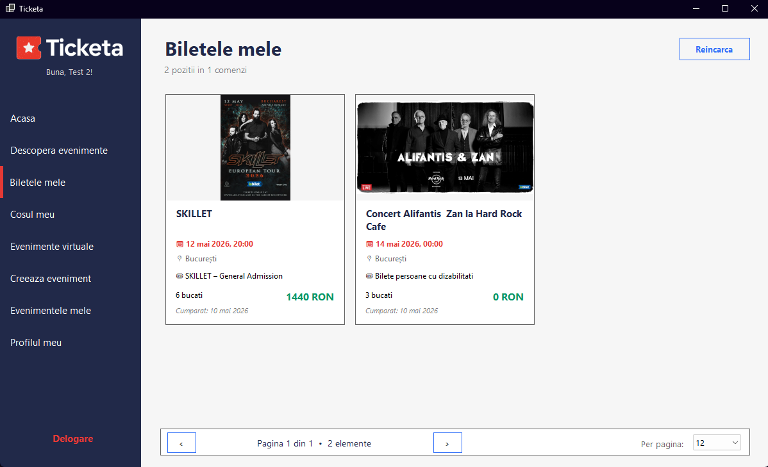
Fig. Lista cumparaturilor anterioare

7.4.6 Detalii bilet si export PDF
Click pe un bilet deschide pagina de detalii cu QR code unic generat. De aici se poate descarca biletul in PDF, util pentru prezentare la intrarea in eveniment.
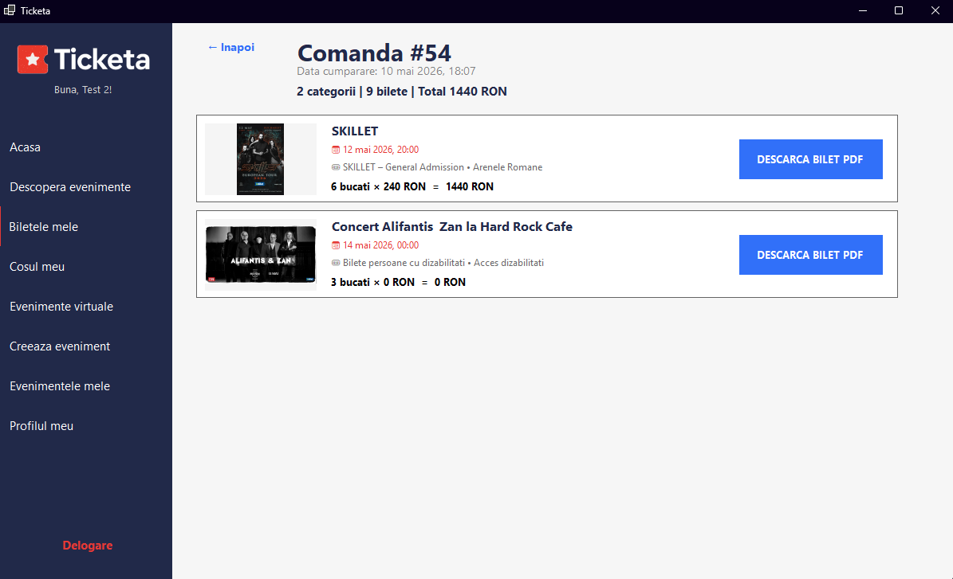
Fig. Pagina detaliu bilet cu QR code
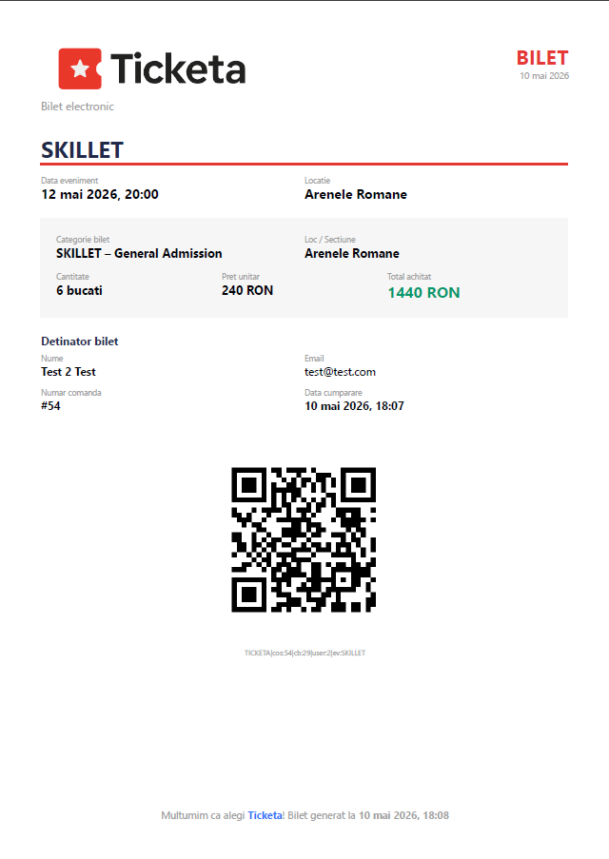
Fig. Bilet exportat in PDF cu QuestPDF + QRCoder

7.4.7 Profilul meu
Editare date personale (prenume, nume, email, telefon, data nasterii) si schimbare parola.
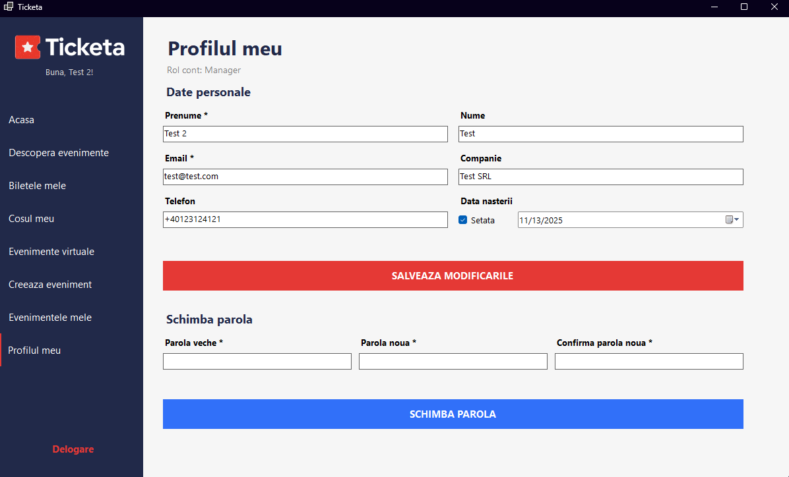
Fig. Pagina Profilul meu

7.5 Funcționalități pentru Manager

7.5.1 Creare eveniment
Manager-ul completeaza un formular cu: nume, organizator, oras, locatie, data, ora, descriere, tip (Fizic/Virtual), stoc bilete. Optional ataseaza un poster (PNG/JPG) - copia se salvează automat in folderul Images/.
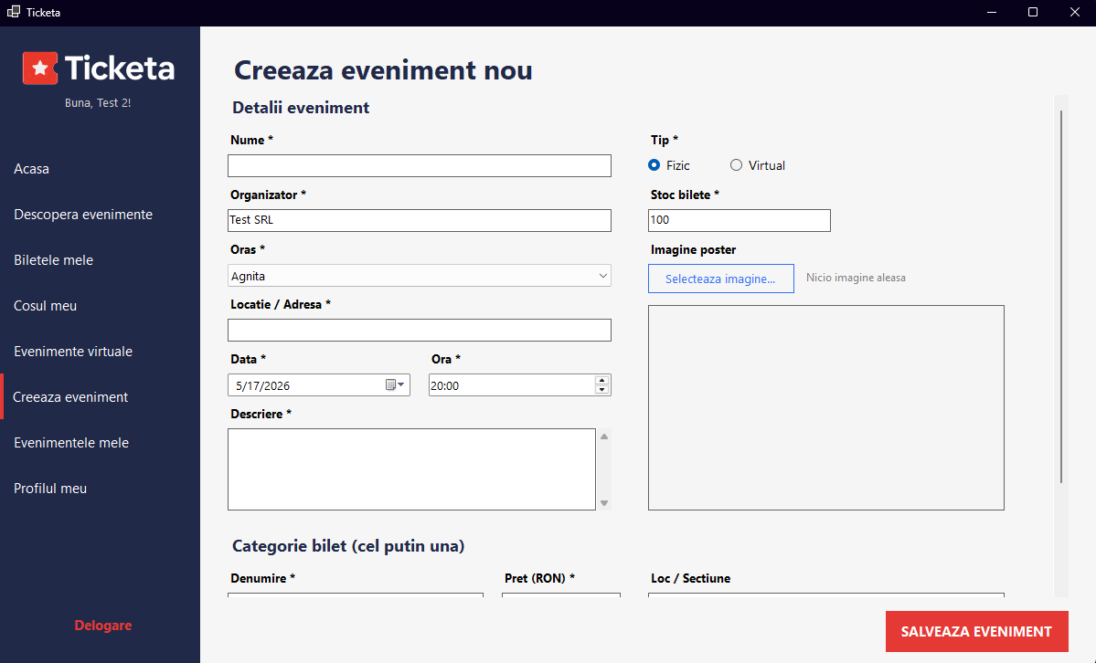
Fig. Formular creare eveniment nou

7.5.2 Evenimentele mele
Lista evenimentelor proprii ale managerului. Click pe orice card deschide pagina de editare.
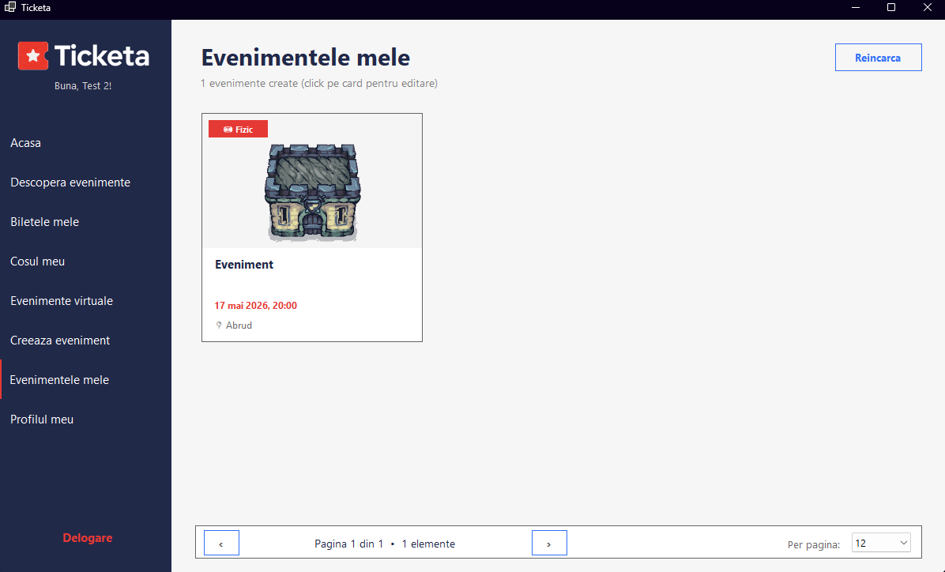
Fig. Lista evenimentelor managerului

7.5.3 Editare eveniment
Pagina de editare permite modificarea tuturor campurilor evenimentului plus gestionarea biletelor asociate (adăugare/editare/ștergere tipuri de bilete).
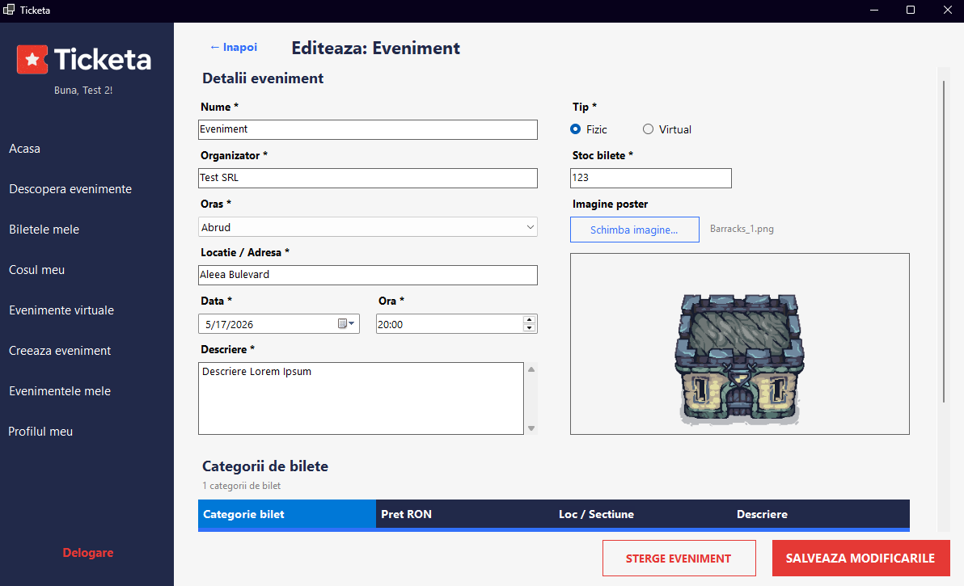
Fig. Editare eveniment - tab date generale
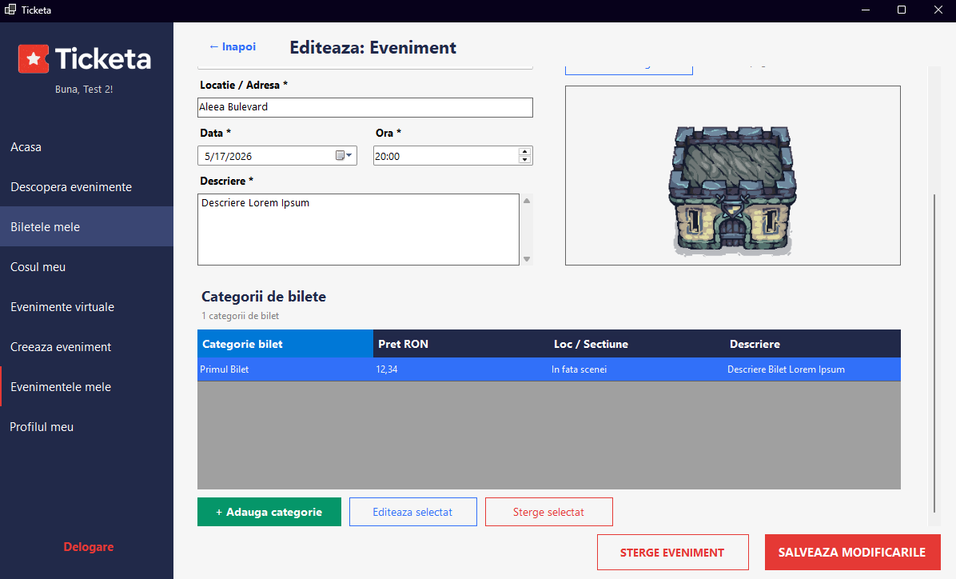
Fig. Editare eveniment - tab bilete

7.5.4 Adăugare categorie de bilet
Dialog modal pentru crearea unui nou tip de bilet asociat evenimentului (denumire, preț, loc_eveniment, descriere).
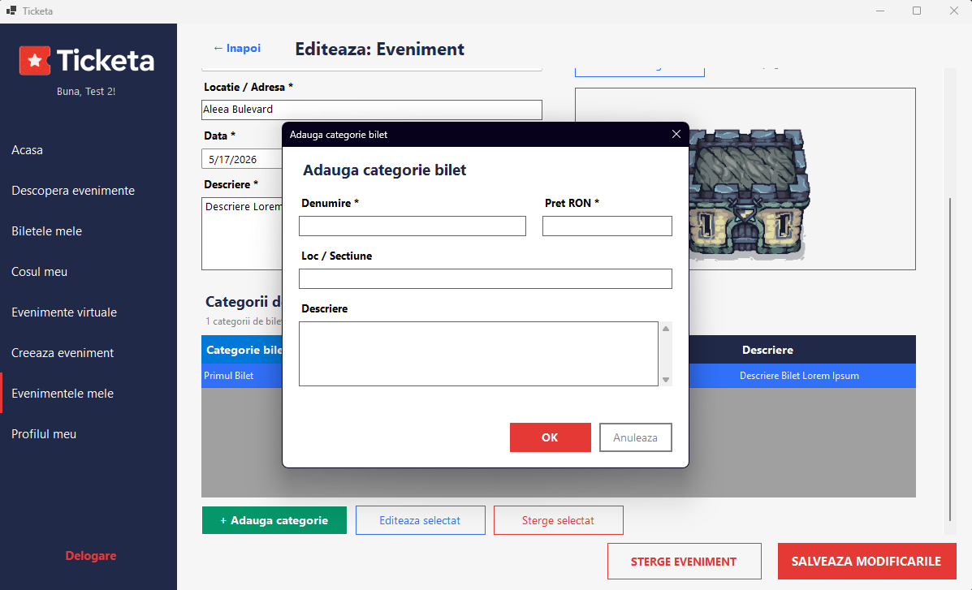
Fig. Dialog adăugare categorie nouă de bilet

7.6 Funcționalități pentru Admin
Adminul are acces la o pagina dedicata - Admin Dashboard - cu 6 KPI cards in partea de sus si 3 tab-uri: Utilizatori, Evenimente, Statistici.

7.6.1 Gestionare utilizatori
Tabel cu toti utilizatorii. La selectarea unei linii, in partea de jos apar actiunile disponibile: Suspendă cont (sau Reactivează, exclusiv), Editează date, Aplică rol nou (user/manager/admin). Adminul nu se poate suspenda pe sine si nici nu își poate retrograda contul.
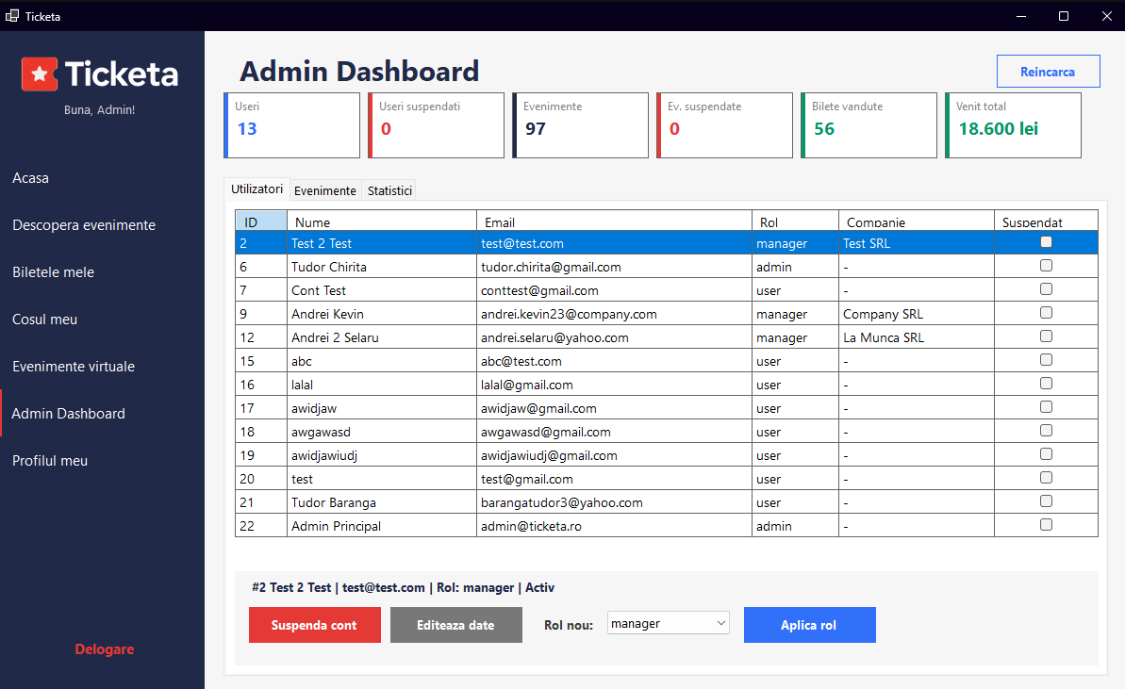
Fig. Admin Dashboard - tab Utilizatori

7.6.2 Gestionare evenimente
Tabel cu toate evenimentele (inclusiv cele suspendate). Actiuni: Suspendă eveniment (dispare din listele publice), Reactivează, Editează datele (deschide UC-ul de editare).
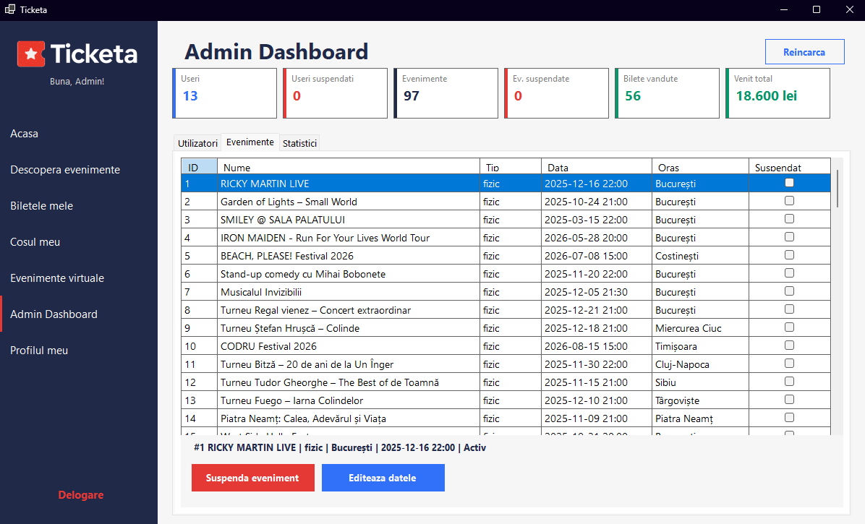
Fig. Admin Dashboard - tab Evenimente

7.6.3 Statistici
4 grafice live, calculate din DB la fiecare reincarcare:
- Evenimente pe tip (fizic vs virtual)
- Utilizatori pe rol (user/manager/admin)
- Top 5 evenimente dupa bilete vândute
- Venit pe luna (ultimele 6 luni)
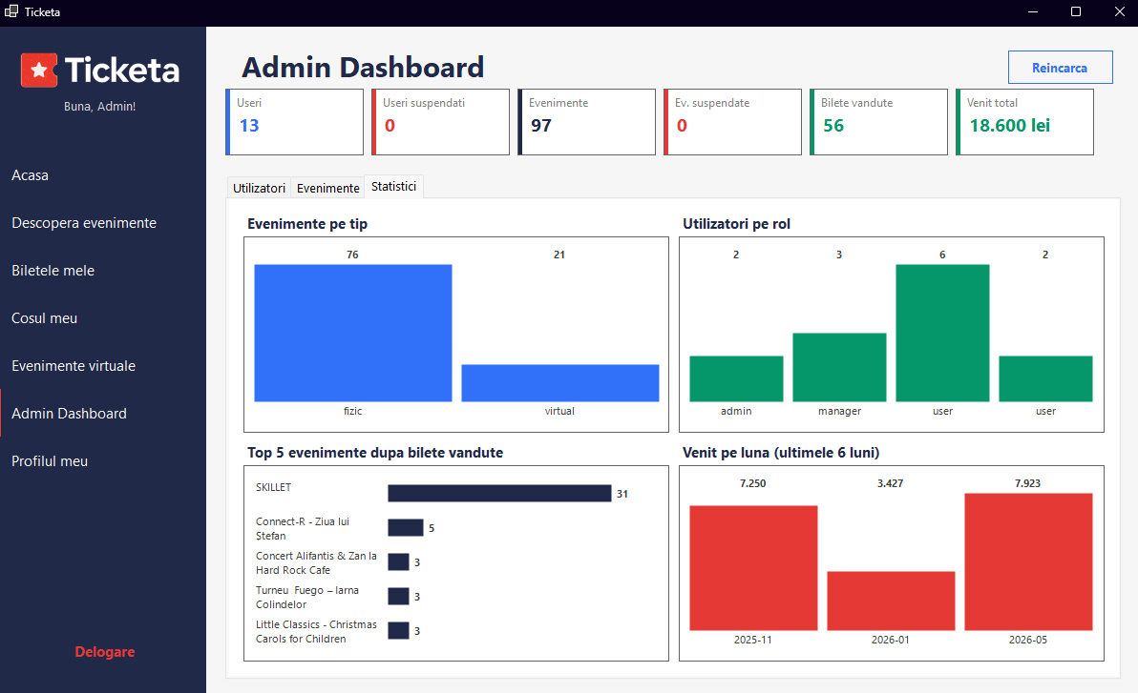
Fig. Admin Dashboard - tab Statistici

7.7 Cont suspendat la login
Daca admin-ul a suspendat un cont, la incercarea de logare apare mesajul: 'Contul tău a fost suspendat. Te rugăm sa contactezi administratorul.' Sistemul nu permite autentificarea până când contul nu este reactivat.

8. Concluzie
Aplicația Ticketa demonstreaza o implementare completă a unei platforme desktop de organizare si vânzare bilete, respectand principiile programarii orientate pe obiecte: incapsulare (clasele si proprietatile), moștenire (Persoană > Utilizator > Client/Manager/Admin), polimorfism (proprietatea Rol overridata in fiecare subclasa), abstractizare (clase abstracte Persoană si Utilizator).

Pe partea de arhitectură, separarea pe 3 layere (Models, DAL, BLL, plus UI) face codul testabil si usor de extins. Adăugarea unui rol nou (Admin) a presupus modificari incrementale: o nouă clasa, un nou enum value, butoane noi in sidebar - fara a impacta logică existenta.

Aplicația satisface toate cerințele funcționale si non-funcționale enuntate, oferind o experienta consistentă pentru cele 3 roluri de utilizator (Client, Manager, Admin) cu mecanisme de securitate (BCrypt hashing, blocare conturi suspendate) si persistenta robusta (PostgreSQL cu indexuri si tranzactii).

9. Bibliografie
- Suport de curs PAOO - Proiectarea Aplicațiilor Orientate Obiect
- Microsoft Learn - .NET Documentation: https://learn.microsoft.com/en-us/dotnet/
- Microsoft Learn - WinForms: https://learn.microsoft.com/en-us/dotnet/desktop/winforms/
- PostgreSQL Documentation: https://www.postgresql.org/docs/
- Npgsql Documentation: https://www.npgsql.org/
- BCrypt.Net-Next: https://github.com/BcryptNet/bcrypt.net
- QuestPDF Documentation: https://www.questpdf.com/
- QRCoder: https://github.com/codebude/QRCoder
- iabilet.ro - sursa pentru datele evenimentelor reale

10. Anexe

10.1 Structura proiectului
Proiect_PAOO_Organizare_Evenimente/
Models/ - entități POCO (Persoană, Utilizator, Client, Manager, Admin, Eveniment, Bilet, Cos, ...)
DAL/ - Data Access Layer (UserRepository, EvenimentRepository, BiletRepository, CosRepository, OrasRepository, AdminStatsRepository, DbConnectionFactory)
BLL/ - Business Logic (AuthService, EvenimentService, CartService, PasswordHash)
Helpers/ - utilitare (SessionManager, Navigator, ManageUC, ImageStorage, LogoLoader, Validators, PdfBilet)
Forms/ - forme top-level (Form1 login, MainMenu, SignUpForm, BiletEditForm, UserEditForm)
UserControls/ - UC-uri afisate in panelContainer (UCHome, UCDiscoverEvents, UCMyTickets, UCCart, UCVirtualEvents, UCCreateEvent, UCMyEvents, UCEditEvent, UCEventPage, UCProfile, UCAdminDashboard, plus card-uri)
Images/ - postere evenimente (PNG)
Poze/ - capturi de ecran
db/ - scripturi SQL (schema, data, migrari, evenimente)

10.2 Cod sursa - exemple relevante

10.2.1 Login cu blocare cont suspendat (BLL/AuthService.cs)
public Utilizator? Login(string email, string parola)
{
if (string.IsNullOrWhiteSpace(email) || string.IsNullOrEmpty(parola)) return null;

var u = _users.GetByEmail(email.Trim());
if (u == null || string.IsNullOrEmpty(u.Parola)) return null;

bool match = _hasher.EsteHashBCrypt(u.Parola)
? _hasher.Verifică(parola, u.Parola)
: u.Parola == parola;
if (!match) return null;

if (u.EsteSuspendat) throw new ContSuspendatException();

SessionManager.Login(u);
return u;
}

10.2.2 Filtru evenimente active (DAL/EvenimentRepository.cs)
// Filtru aplicat in toate query-urile pentru utilizatori non-admin
private const string ActiveOnly = " AND is_suspended = false ";

public List<Eveniment> GetUpcoming(int limit = 12)
{
using var conn = DbConnectionFactory.Open();
using var cmd = new NpgsqlCommand(
$@"SELECT {SelectColumns} FROM public.""Evenimente""
WHERE date >= NOW() {ActiveOnly}
ORDER BY date ASC LIMIT @lim;", conn);
cmd.Parameters.AddWithValue("lim", limit);
return ReadAll(cmd);
}

10.2.3 Moștenire de roluri (Models/Manager.cs)
public class Manager : Utilizator
{
public string? Companie { get; set; }

public Manager(long idUser, string prenume, string? nume, string? email, string? telefon,
DateTime? dataNasterii, string? parola, DateTime? dataInregistrare, string? companie)
: base(idUser, prenume, nume, email, telefon, dataNasterii, parola, dataInregistrare)
{
Companie = companie;
}

public override RolUtilizator Rol => RolUtilizator.Manager;
}

